Зиянды әдеттердің алдын алу

«Ұзартқын келсе ғұмырды, таста шылым мен арақты» демекші. Олардың зиянын түсіндірейік.
Есірт-
кі
Ішім-
дік
Темекі
Зиянды әдеттер
Темекі-өкпеге зиян. Темекі түтінінің күйесі адам өңешіне жиналып, адам нашар дем алатын болады.
Ішімдік-ішсең бауырыңды ірітіп жібереді.
Есірткі-миды кептіреді, адамды есінен таңдырып не істегенін білмейтін халге жеткізеді. Есірткіні тамыр арқылы жібереді, ол бірден жүйкеге әсер етеді.
Сонымен қатар зиянды әдеттер адам ағзасындағы мына мүшелерді зақымдайды:
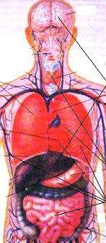



Ішімдік ми мен бауырды зақымдайды


Темекі өкпе мен тыныс алу жолдарын
зақымдайды

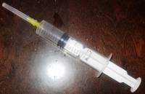
Есірткі жүрек, ми, өкпе, қарын және қан тамырларды зақымдайды

Менің туыстарым, достарым, таныстарым және болашақ ұрпақтың дені сау болу үшін не жасау керек?! Бұлардың алдын алу үшін мынаны істеу қажет:
- Зиянды әдеттерден бас тарту
- Олардың ағзаға зияны туралы кеңес беру
- Денсаулықты нығайту
- Салауатты өмір салтын сақтау
- Бос уақытты дұрыс ұйымдастыру
- Спортпен шұғылдану
Зиянды әдеттерден аулақ болу тек өз саулығын ғана емес, болашақ ұрпақтың саулығы. Әр саналы азамат бойын аулақ ұстау керек. Бұл-азаматтық парыз.
Міне, осындай жаман әдеттерден аулақ болсақ, болашақта деніміз сау, салауатты азаматы болып, қоғамымыздың бір-бір кірпіші болып қаланарымыз сөзсіз.
Мен достарымды осындай жаман әдеттерден аулақ болуға, білімімізді одан әрі жетілдіре беруге шақырамын, өйткені, біз-болашақтың гүліміз.
Қозғалыс белсенділігі-денсаулық кепілі.

«Дене шынықтырумен шұғылдансаң,
дәрігерге пысқырыпта қарамайсың»

Денсаулықты нығайтудың негізгі жолы-қозғалу. Қозғалыстың адам ағзасына пайдасы зор. Адам қимыл-қозғалыссыз өмір сүріп, еңбек ете алмайды. Ой еңбегімен шұғылдану үшін-қозғалыс қажет. Неғұрлым көбірек қозғалсақ, соғұрлым денсаулығымыз жақсы болады, ауырмаймыз.

Қозғалыс түрлерінің ішінде мен өзімнің күн тәртібім бойынша:
Қозғалыс түрлері
Жүру, жүгіру
Гимнастика
Жүзу

Жүру, жүгіру 6:30-7:00
Гимнастика 7:00-7:15
Жүзу 15:00-15:20

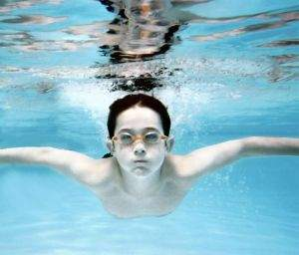
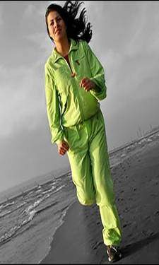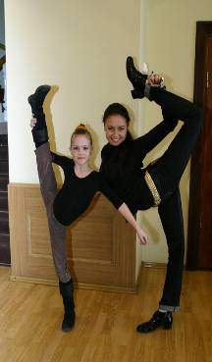

Мен осы қозғалыс түрлерімен шынықанда байқағаным-тек мен үшін жақсы әсерін тигізгені. Таңертен әр кез жүгірген сайын бүкіл денемнің бұлшықеттері қозғалып, денем әжептәуір шынығады, сымбатты кейіпке айналады. Гимнастика жасаған кезде менің денем бүкіл созылып, қан айналым жақсы жүреді. Осы екі қозғалыс түрінен кейін көңіл-күйім көтеріліп, жаңа күнді қарсы алуға дайын болам. «Нағыз дем алу-дене еңбегі мен ой еңбегін алмастыру» деген шын, мен осындай дене еңбегінен кейін, ой еңбегіне, яғни білім алуға әбден дайын боламын. Ал жүзу мен үшін жақсы көретін ісім. Мен суда уақыт өткізгенді ұнатамын, себебі: жүзу қол-аяқ, иық, бұлшықет күштерінің дамуына, тыныс алуыма, қимыл үйлесімділігін сақтауға мүмкіндік береді. Дұрыс жолға қойылған қозғалыс түрлері-менің оқып, білім алуыма кедергі келтірмейді, қайта менің бойымды сергітіп, ойлау, есте сақтау қабілеттерімді, сабақты сергек, жақсы оқуыма көмегін тигізетіні сөзсіз.
«Қозғалыс-өмір қоймасы» демекші, дене жаттығуларымен қалыпты және өз уақытында шұғылданып отырсаң, ешқандай емделуді қажет етпейсің.

Дұрыс тамақтану.
« Ас-адамның арқауы»

Әрбір адам салауатты өмір сүру үшін өз денсаулығына ұқыпты қарауы тиіс. «Ас тұрған жерде дерт тұрмайды» дегенді ескерсек, ең бастысы дұрыс тамақтану екені анық. Күш-қуатты да, энергияны да тамақ арқылы алып отырамыз. «Апұл-ғұпыл ішкен ас, асқазанға түскен тас» демекші, денсаулығымызды нығайту үшін сапалы, құнды тамақтанудың маңызы өте зор.
Тамақтануға қойылатын талаптар:
- Аз-аздан әртүрлі тағамдар жеу
- Бір мезгілде тамақтану:
Таңғы ас 7:15-7:30
Мектептегі түскі ас 11:20-11:40
Түскі ас 14:00-14:20
Түстен кейінгі ас 17:00-17:10
Кешкі ас 19:0-19:20
- Мөлшермен тамақтану
- Құндылығын, сапасын ескеруіміз қажет
- Әрбір тағамның тәуліктік мөлшерін сақтауымыз керек.
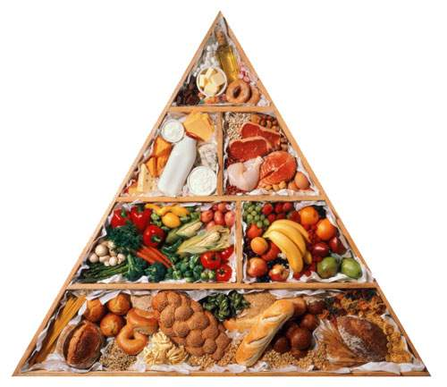

Тәтті тағамдар – 8 %

Сүт өнімдері – 13 %
Ет, балық өнімдері – 13 %

Жеміс-жидек, көкөністер – 28 %

Нан өнімдері – 38 %

Егер біз әр тағамның тәуліктік мөлшерін сақтап, тамақтанудың талаптарын дұрыс орындайтын болсақ, онда деніміз сауығып, есте сақтау қабілетіміз артып, көңіл-күйіміз жақсарады. Денсаулығымыз дұрыс болса, жан-жақты білім алып, рухани дүниемізді байытамыз. Мәдениетті, білімді, дені сау адам ең бақытты адам деп ойлаймын.

Гигиеналық талаптарды сақтау.

«Мәдениеттің белгісі-тазалық»

Гигиена - аурулардың алдын алуға және денсаулық сақтауды қорғайды.Адамдардың айналасын қоршаған сыртқы ортаның факторларын негізге ала отырып, гигиенистер адамзат баласының тіршілігі мен еңбегіне ыңғайлы жағдайлар жасауға адамзат баласынын арулардан айықтыруға, өмірді ұзартуға, еңбекке деген қабілетін көтеруге және т.б. биологиялық жағдайларды жақсартуға бағытталған ғылым.Бір сөзбен айтқанда адамзат баласына залал келтіретін факторлардан адамзат баласын қорғау. Жалпы гигиена, еңбек гигиенасы, оқушы жастар гигиенасы, тағам гигиенасы, әйелдер гигиенасы болып бірнеше топқа бөлінеді.
Әр адам баласының денсаулығы өз қолында. Сондықтан барлығымыз да гигиеналық ережелерді сақтайық, Оларды орындау қиында емес, бірақ тигізер пайдасы зор. Олар:
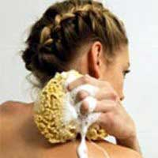
- Теріні күту. Кунде таңертен душ қабылдау қажет, аптасына 1 рет ванна немесе монша қабылдау абзал. Ас ішердің алдында, даладан келгенде, дәретханадан кейін үнемі қолымды жуамын.Теріні таза ұстаумен қатар, ылғалдандырып, нәрлендіру қажет.

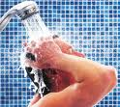
- Шашты күту. Аптасына 2 рет менің шашымы тән жуғыш заттармен шашымды жуам. Күнделікті таңертен, кешке шашымды тараймын,айнаға қараймын. Күнде кешке шашты тарау абзал, өйткені, басымыздағы қан айналым жақсарып, ұйқыға дайындалады.

- Тырнақты күту. Аптасына 1 рет тырнағымды алам, әртүрлі түсті тырнақ бояғыштарды пайдаланбаймын.

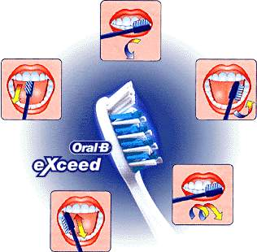
- Ауыз қуысын күту. Күнделікті таңертен және кешке тісті тазалау қажет, әрбір тамақтанғаннан кейін ауызымды шайамын. Жылына 2 рет барып, тіс дәрігеріне көрінемін.

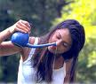
- Мұрын қуысын таза ұстау. Мұрынымды бөлме температурасындағы суға ас тұзын қосып, таңертен және кешке жуамын. Мұрынмен тыныс алуға дағдыланамын.


- Киім мен аяқ киімді күту. Киімдерімді, аяқ киімімді ұқыпты ұстаймын. Киімім үнемі таза, үтіктелген.

Осы айтылған гигиеналық талаптар менің денсаулығым үшін қажет. Егер адамдар жеке басының гигиеналық талаптарын сақтамаса, әр түрлі ауруларға ұшырайды. Әр адамның денсаулығы өз қолында.

Күн тәртібі.

Күн тәртібі- уақытты іс-шаралар мен демалысқа тәулік ішінде дұрыс бөлу. Күн тәртібінің негізгі мақсаты-адамның күні бойы жұмысқа қабілетін және жақсы көңіл-күйін сақтау. Күн тәртібінің негізгі элементтері:

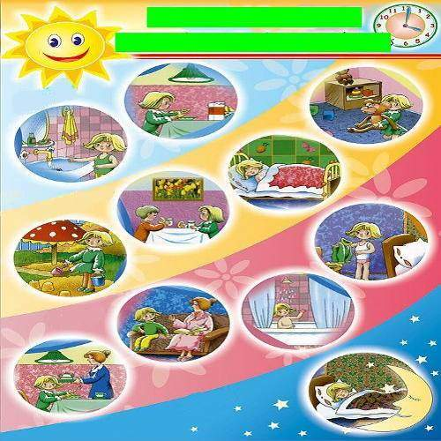
- Мектептегі оқу
- Үйдегі тапсырмалар
- Белсенді демалыс
- Дұрыс тамақтану
- Толық құнды ұйқы
- Бос уақыт

Менің күн тәртібім:

р\с | Күн тәртібінің элементтері | Уақыт мөлшері
1 | Ұйқыдан ояну | 7:00
2 | Таңғы гимнастика, жуыну, киінуі тосек орнын жинау | 7:00-7:30
3 | Таңғы ас | 7:30-7:40
4 | Мектепке бару | 7:40-7:50
5 | Мектептегі сабақ уақыты | 8:00-14:00
6 | Мектептегі түскі ас | 11:20-11:40
7 | Мектептен үйге қайту | 14:00-14:10
8 | Үйдегі түскі ас | 14:20-14:40
9 | Демалыс | 14:40-16:00
10 | Үй тапсырмаларын орындау | 16:00-18:30
11 | Таза ауада серуендеу | 18:30-19:00
12 | Кешкі ас | 19:00-19:30
13 | Бос уақыт | 19:30-21:30
14 | Ұйқыға дайындалу | 21:30-22:00
15 | Ұйқы | 22:00-7:00

Жоғарыда көрсетілген күн тәртібі менің жеке тұлға болып қалыптасуыма көмектеседі. Күн тәртібін мен жүйелі орындауға тырысамын. Құрастырылған күн тәртібімді қажет болған жағдайларда өзгертулер енгізе аламын. Күн тәртібімді уақытылы, үнемі пайдаланамын, күні бойы не істейтіндігімді, сол іске қанша уақыт мөлшері қажет екендігін біліп жүремін. Сол себепті барлық достарыма күн тәртібін сақтауға кеңес беремін .

Компьютердің маңызы және зияны.

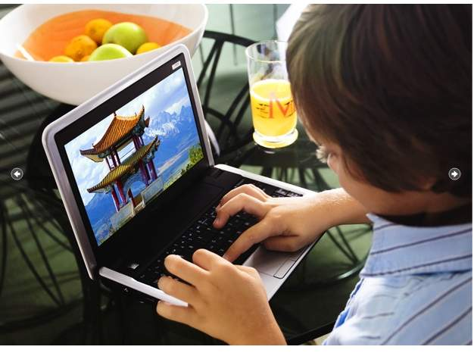
Қазіргі заманды компьютерсіз елестету мүлде мүмкін емес. Адам және компьютер бір-бірімен тығыз байланысты. Компьютерлер адам өмірін жеңілдете түседі. Компьютер пайда болғаннан бері адамзат өмірі лезде алға басты, адамзат дүниесі үшін жаңа мүмкіндіктер ашылды. Бірақ, компьютердің зияны әркімді толғандырған. Компьютердің зияны мен пайдасын айта кетсек, олар:

Пайдалы жақтары | Зиянды жақтары
Жұмыс жасауды жеңілдетеді | Жүйке жүйесіне әсер етеді
Уақытты үнемдейсің | Көру қабілетін нашарлатады
Ақпарат алмасу мүмкіндігі | Электромагниттік сәулелер бөледі
 | Омыртқа жотасының қисаюына әкеп соғады
 | Қол буындары ауырады

Жоғарыда келтірілген кестеден, компьютердің адам ағзасына зияны басым екенін көріп отырмыз. Бірақ XXI ғасыр адамы бұл құрылғысыз өз өмірін елестете алмайды. Сол себепті менің ұсынар 14 кеңесім бар:
1. Өзiңізге қолайлы жұмыс орнын жасаңыз.
2. Егер сiз компьютерде 2 сағаттан артық отыратын болсаңыз, ноутбукке арналған арнайы тығыршықты қолданыңыз.
3. Монитор мен сiздiң көздерiңiздiң арасындағы қашықтық 50 см-ден кем болмауы керек.
4. Жоғарғы бөлiгi сiздiң көзiңiздің деңгейінде орналасатындай биiктiк бойынша монитор күйiн келтiрiңiз.
5. Сiзге терезе немесе жарық сәулелері кедергі жасамайтындай етiп монитор күйiн келтiрiңiз.
6. Егер бұл жарықтың дұрыс түсуіне мүмкiндiк бермесе, мониторды 10-20 градусқа артқа қисайтыңыз.
7. Биiктiгі бойынша пернетақта сiздiң шынтақтарыңыздың деңгейінде болуы керек.
8. 10 градусқа пернетақтаны артқа қисайтыңыз. Сонда сiздiң қолдарыңыз жинақы болады.
9. Реттелетiн кресло немесе орындықты қолданыңыз.
10. Өз көздерiңе демалыс беру үшін,түкпiрдегі объектілерге көзқарасты мезгіл-мезгіл шоғырландыра берiңiз.
11. Әлсiн-әлсiн креслодан тұрыңыз және арқаның бұлшық етiн асықпай тартыңыз.
12. Монитор тiкелей сiздің алдыңызда болуы керек. Бұл бастың тұрақты бұрылыстарына мүмкiндiк бередi.
13. Сіздің жұмыс орныңыз көңілді, жақсы болса, денеңіз бір қалыпты болып, шаршамайсыз. Сондықтан мониторды , пернетақтаны, креслоны мерзімінде түзетіңіз.
14. Сiз компьютерде өткiзетiн уақытты азайтуға тырысыңыз.

Менің денсаулыққа деген жолым.

Денің сау, ғұмыр жасың болады ұзақ,
Ауыруға төрт нәрсемен құрсаң тұзақ.
Жылы сөз, жеңіл тамақ, жақсы әуен
Күлкідей бола алмайды бәрі бірақ.

Денсаулық-өмірдің негізі. Денің сау болмаса пайдаң жоқ. Бір жерің ауыра қалса, жаның сол арада тұрғандай мазасызданасың. Барлық жұмысыңды, ойыңды жиып қоясың. Жаннан тәтті не бар?! Сондықтан, әрқайсымыз жанымызды сақтауға, яғни бірінші байлығымыз-денсаулығымызды жоғалтпай, немқұрайлы қарамауымыз қажет. Денсаулық- басты байлық. Денсаулыққа қажетті шарттар:

Жеке бас гигиенасы
Зиянды әдеттерден аулақ болу
Спортпен шұғылдану
Дұрыс тамақтану
Күн тәртібін сақтау
Жақсы көңіл-күй
Салауатты өмір салты
Демалыс
Денсаулық

Қазақстан Республикасының Президенті Н.Ә.Назарбаевтың еліміздің халқына Жолдауында 2030 жылға дейін экономикалық-әлеуметтік биіктерге көтерілу үшін рухани байлықтың, денсаулықтың қажеттігі атап көрсетілгені мәлім. Шынында да, қазақ "Тазалық - саулық негізі, саулық - байлық негізі" деп бекер айтпаса керек. Гүлденген экономиканы дені сау, саналы азаматтар жасайды. Денсаулықтың қадірін, әдетте, адам ауырғанда ғана білетіні өкінішті-ақ. Денсаулықтың мықты болуы адамның өзіне де байланысты. «Ауырып ем іздегенше, ауырмаудың жолын іздеген» әлдеқайда тиімдірек. «Денсаулық — зор байлық» Денсаулық- адам өмірінің негізі, тірегі.

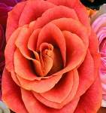

Орындаған : 8 сынып оқушысы
Қалиева Динара
Жетекшісі: Қанапиянова Б.С.
№ 23 орта мектеп

